Приложение Л
к Схеме обращения
с коммунальными отходами
для города Витебска

План по совершенствования системы сбора, а именно: демонтажу существующих и обустройству новых (вместо демонтированных) контейнерных площадок на 2024 год

1. Район ул. Смоленская

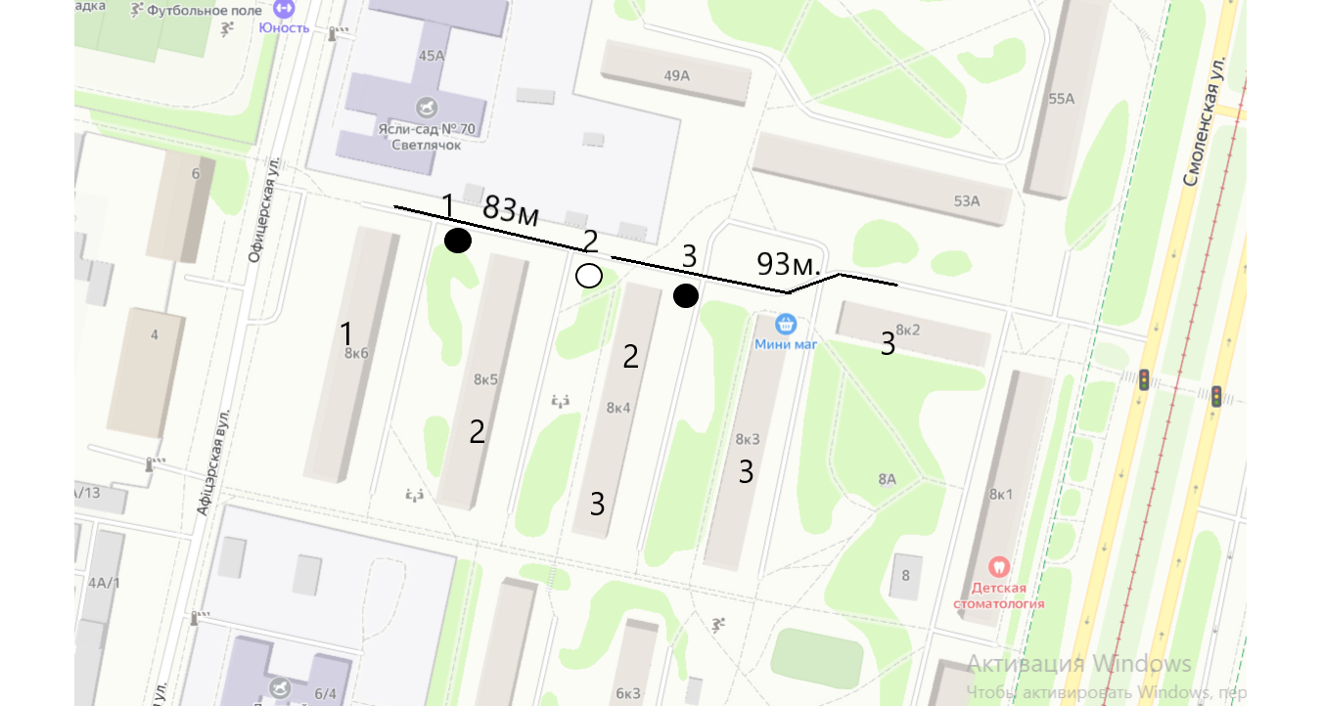

- существующая контейнерная площадка, которую предлагается демонтировать.
- модернизация существующей контейнерной площадки.
Цифровое обозначение на доме и около контейнерных площадок (1, 2, 3) указывает на принадлежность жилого дома (группы домов) к контейнерной площадке.
Суточный объем образования отходов на модернизированной контейнерной площадки составит 4,34 м³ (1,0 м³ (1) + 1,28 м³ (2) + 2,06 м³ (3), что соответствует 4-м контейнерам емкостью 1,1 м³.
При этом на модернизированную контейнерную площадку будет установлено 5 контейнеров емкостью 1,1 м³ для сбора ТКО и 1 контейнер для сбора ВМР.

2. Район ул. 39-я Армия
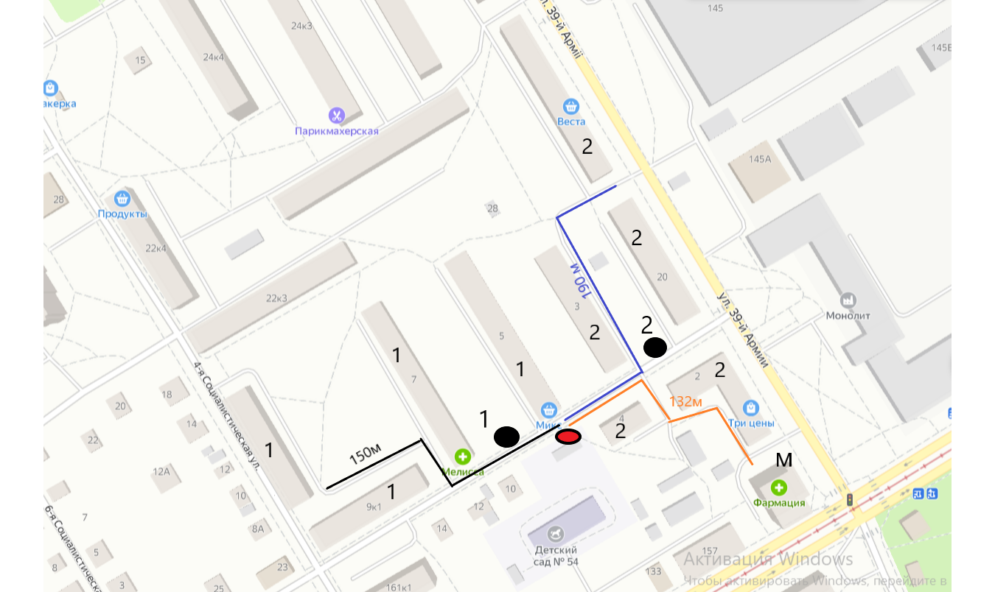

- существующая контейнерная площадка, которую предлагается демонтировать.
- строительство новой контейнерной площадки.
М – дом, оборудованный функционирующим мусоропроводом, рекомендуемый к завариванию.
Цифровое обозначение на доме и около контейнерных площадок (1, 2, 3) указывает на принадлежность жилого дома (группы домов) к контейнерной площадке.
Суточный объем образования отходов на модернизированной контейнерной площадке составит 10 м³ (4,5 м³ (1) + 4,5м³ (2) + 1 м³ (М), что соответствует 9-ти контейнерам емкостью 1,1 м³.
При этом на модернизированную контейнерную площадку будет установлено 10 контейнеров емкостью 1,1 м³ для сбора ТКО и 2 контейнера для сбора ВМР.

3. Район ул. Берестеня
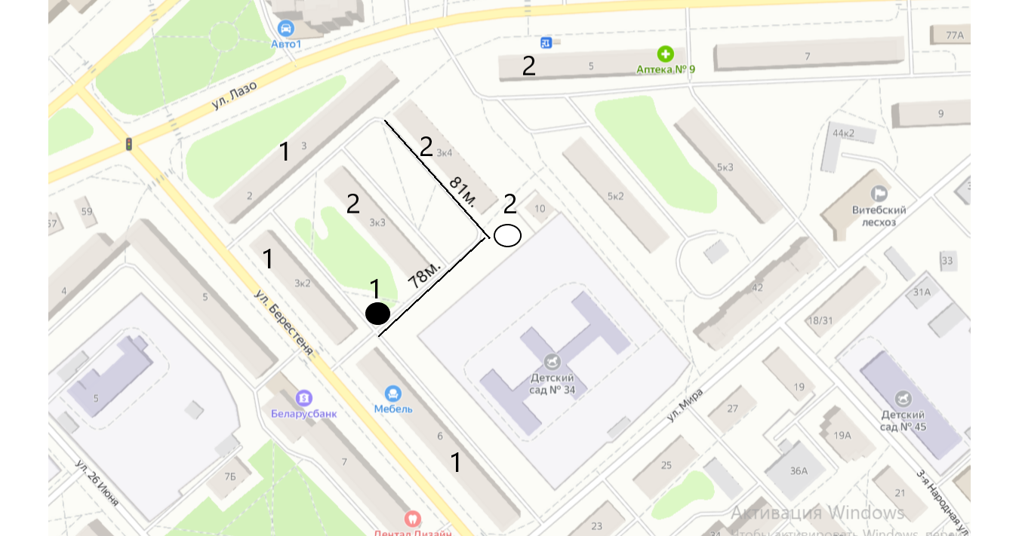

- существующая контейнерная площадка, которую предлагается демонтировать.
- модернизация существующей контейнерной площадки.
Цифровое обозначение на доме и около контейнерных площадок (1, 2) указывает на принадлежность жилого дома (группы домов) к контейнерной площадке.
Суточный объем образования отходов на модернизированной контейнерной площадке составит 5,7 м³ (3,17 м³ (1) + 2,53 м³ (2), что соответствует 5-ти контейнерам емкостью 1,1 м³.
При этом на модернизированную контейнерную площадку будет установлено 7 контейнеров емкостью 1,1 м³ для сбора ТКО и 1 контейнера для сбора ВМР.

4. Район ул. Вострецова

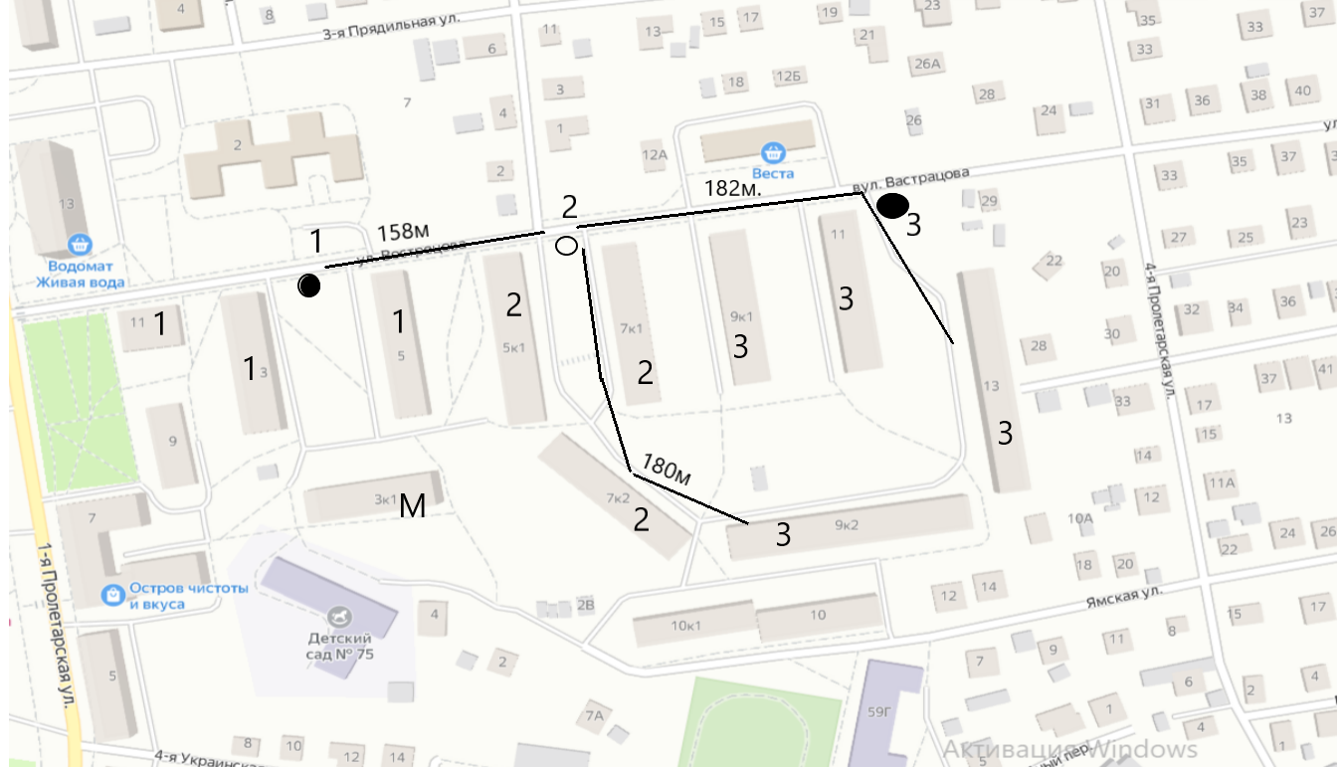

- существующая контейнерная площадка, которую предлагается демонтировать.
- строительство новой контейнерной площадки.
М – дом, оборудованный функционирующим мусоропроводом, рекомендуемый к завариванию.
Цифровое обозначение на доме и около контейнерных площадок (1, 2, 3) указывает на принадлежность жилого дома (группы домов) к контейнерной площадке.
Суточный объем образования отходов на модернизированной контейнерной площадке составит 7,48 м³ (1,3 м³ (1) + 2,33 м³ (2) + 2,85 м³ (3) + 1 м³ (М), что соответствует 7-ми контейнерам емкостью 1,1 м³.
При этом на модернизированную контейнерную площадку будет установлено 8 контейнеров емкостью 1,1 м³ для сбора ТКО и 2 контейнера для сбора ВМР.

5. Район ул. Офицерская

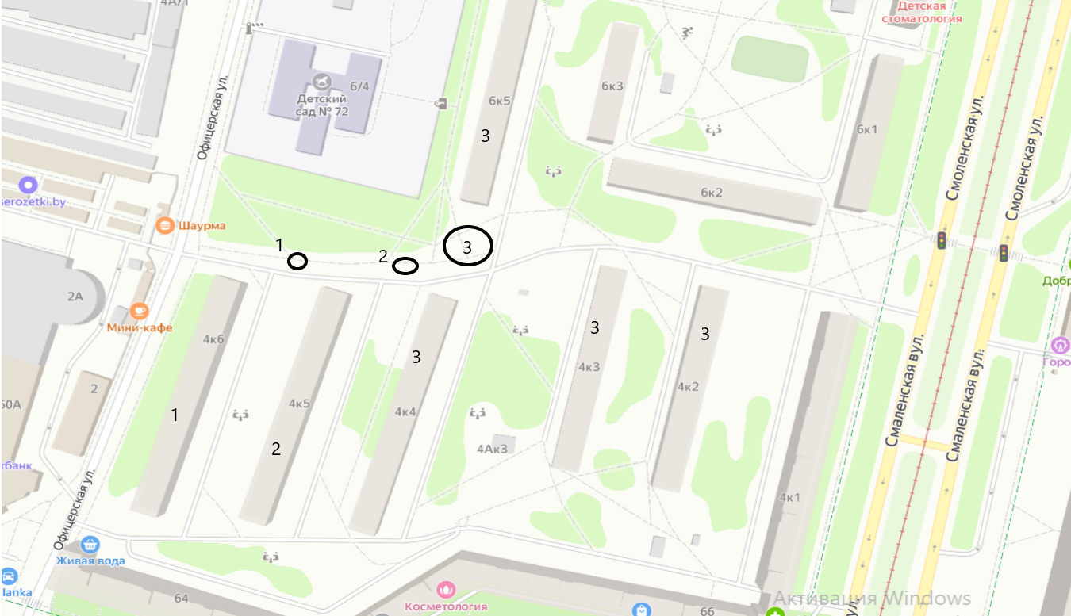
115м.
115м

- существующая контейнерная площадка, которую предлагается демонтировать.
- модернизация существующей контейнерной площадки.
Цифровое обозначение на доме и около контейнерных площадок (1, 2, 3) указывает на принадлежность жилого дома (группы домов) к контейнерной площадке.
Суточный объем образования отходов на модернизированной контейнерной площадке составит 6,4 м³ (1,4 м³ (1) + 1м³ (2) + 4 м³ (3), что соответствует 6-ти контейнерам емкостью 1,1 м³.
При этом на модернизированную контейнерную площадку будет установлено 8 контейнеров емкостью 1,1 м³ для сбора ТКО и 2 контейнера для сбора ВМР.

6. Район пр. Фрунзе

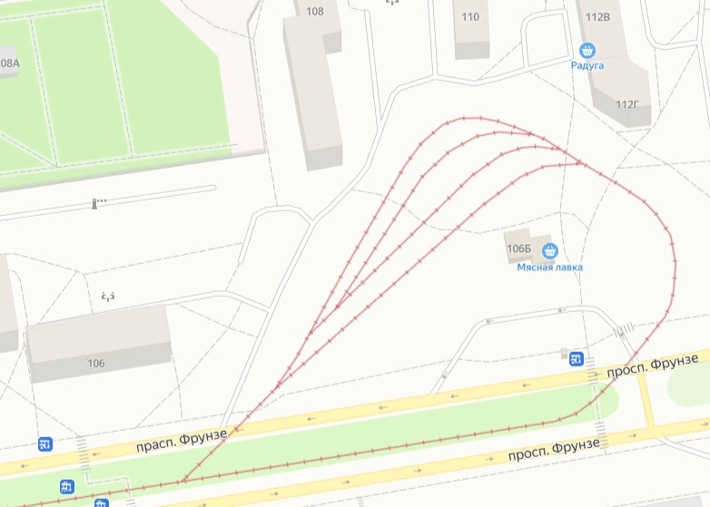

с - существующая контейнерная площадка, которую предлагается усовершенствовать путем создания центра для сбора твердых коммунальных отходов
- модернизация существующей контейнерной площадки в центр для сбора твердых коммунальных отходов

